**“A mentira vos sepultará” – Frei Betto**

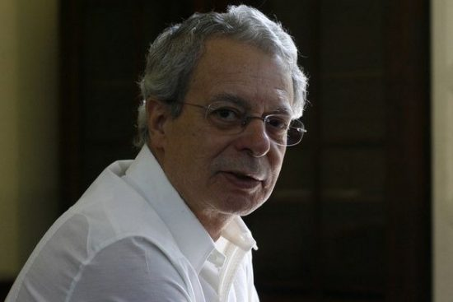     “Fique em casa” é a ordem a todos que habitam regiões nas quais a Covid-19 continua somando vítimas, como é o caso do Brasil. Mas quem pode ficar em casa?

      Nesse país que, vergonhosamente, ocupa o segundo lugar em concentração de renda, atrás do Catar, 1% dos 210 milhões de habitantes concentra em mãos 28% da renda nacional. De 150 milhões de brasileiros com mais de 16 anos, apenas 30 milhões são obrigados a prestar contas à Receita Federal. Isso significa que os demais 120 milhões sobrevivem com renda mensal inferior a R$ 2.380. E 56 milhões de pessoas (14 milhões de famílias) recebem Bolsa Família por terem renda mensal inferior a R$ 178.

      Quem pode ficar em casa? Pode o pequeno segmento de privilegiados, entre os quais me incluo, em condições de não sair à rua para garantir a sobrevivência. Esses têm possibilidade de trabalhar em casa; comunicar-se por telefone e redes digitais com seus empregadores, parentes e amigos; adquirir alimentos e outros serviços via  entregas em domicílio.

      Há quem saiba se ocupar no isolamento domiciliar, seja no trabalho ou na cozinha, com leituras, em filmes ou acompanhando o noticiário; dedicado a exercícios físicos ou à meditação. E há quem já não suporta o confinamento, não se sente confortável de trabalhar em casa, já não sabe como entreter as crianças e teme pelo futuro de seus negócios.

      Alguns já decidiram que é melhor quebrar a quarentena do que seu empreendimento. Assim, saem à rua convencidos de que estão imunes ao vírus. Ou carecem de espaço domiciliar para, por exemplo, exercitar o corpo e, portanto, vão caminhar em espaços públicos atentos ao distanciamento social.

      A maioria dos brasileiros, contudo, não tem como ficar em casa. São os 120 milhões que ganham menos de dois salários mínimos por mês. Precisam ir à rua para garantir o pão de cada dia. Ou trabalham em serviços essenciais e não têm alternativas senão pedir a Deus que sejam poupados da infecção letal. Muitos dividem a habitação precária com outras tantas pessoas, e sequer dispõem de saneamento básico.

      Esse contingente de empobrecidos (sim, porque não escolheram ser pobres, foram induzidos pela estrutura social injusta) não pode ficar em casa, e ainda se aglomera em ônibus, metrô e trens. São as principais vítimas da pandemia. Quando infectados, não têm como recorrer a médicos. E os serviços públicos de saúde tardam em socorrê-los ou fazem atendimento precário, como mostra o noticiário cotidiano.

      Essa desigualdade social não justifica o genocídio que ocorre no Brasil, cujo principal responsável é o governo. Outros países, com renda muito inferior à nossa, conseguiram tomar medidas rigorosas de prevenção, adotaram punições para quem violasse o *lockdown,* e asseguraram a toda a população recursos essenciais para suportar o confinamento, como foram os casos de Vietnã e Cuba.

      Aqui, desde o início, o governo deixou claro a toda a nação que 1) subestima a pandemia (“uma gripezinha”); 2) debocha dos mortos e de seus familiares (“é o destino de todos nós”); 3) considera salvar a economia muito mais importante que salvar vidas (“a liberdade vale mais que a vida”, disse Bolsonaro ao invadir o STF acompanhado de empresários).

      Tais opções decorrem da lógica economicida: quem morre são os idosos (alívio para a Previdência Social), os pobres (alívio para o Bolsa Família) e os enfermos e portadores de doenças preexistentes (alívio para o SUS). Assim, não há que ter preocupação. O vírus promove a eugenia que o governo gostaria de implantar como política oficial.

      A pena de morte já vem sendo aplicada, há décadas, a moradores de favelas e periferias tidos como potencialmente criminosos. O que esperar de um presidente que adota de fato, como lema de governo, este verso deturpado do hino nacional: “Pátria armada, Brasil”?

      Quando o Planalto escolhe a economia e descarta a ciência, libera armas e retém recursos da saúde, e manipula até estatísticas dos efeitos do vírus, vale inverter o versículo do evangelho de João preferido pelo presidente: “Conhecereis a mentira, e a mentira vos sepultará”.

<https://ceseep.org.br/a-mentira-vos-sepultara-frei-betto/#iLightbox[gallery16658]/0>